Télécharger depuis la Freebox Révolution tout en restant discret

Pré-requis

Première étape : client VPN
L'utilisation d'un client VPN rend la Freebox invisible, notamment quand on télécharge depuis la Freebox.
Le VPN connecte la Freebox à un serveur situé à l’étranger -> elle récupère donc une adresse IP liée à ce serveur et sera considérée comme située à l’étranger.

Inscription à un srvive VPN
Il faut d'abord disposer d’un compte sur un service de VPN. Citons des services gratuits :
- CyberGhost,
- Freedom IP

Security Kiss
Allez sur Security Kiss
créez un compte

Compte Security Kiss
Allez sur https://www.securitykiss.com.
En haut, à droite, cliquez sur Espace client.
Renseignez l'ID client et le mot de passe reçus par mail.
Téléchargez le fichier ovpn destiné à Android, c'est celui qui fonctionnera avec votre freebox :
- onglet Download
- Androïd
- Cliquez sur le bouton Download du paragraphe OpenVPN
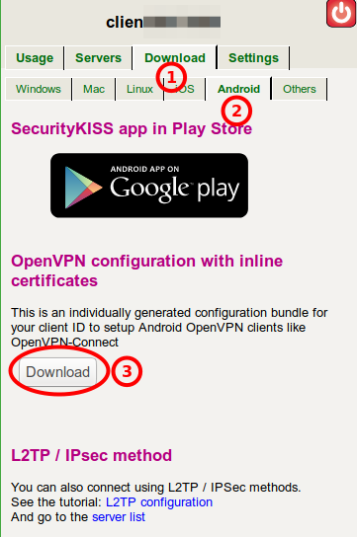
Décompressez le fichier zip.

Réglage Freebox
Connectez-vous à Freebox OS.
Seule la Freebox passera par ce VPN et non pas les ordinateurs reliés à la Freebox.
Ouvrez les Paramètres de la Freebox, cliquez sur client VPN :
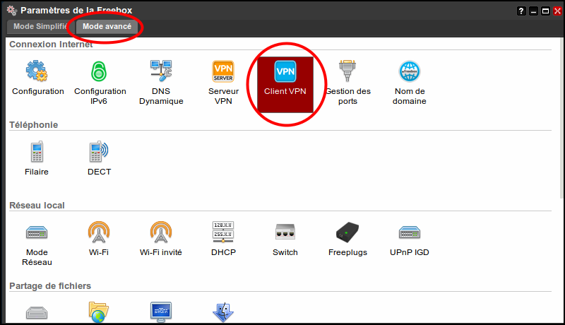
- onglet Configuration VPN,
- appuyez sur le bouton Ajouter une connexion :
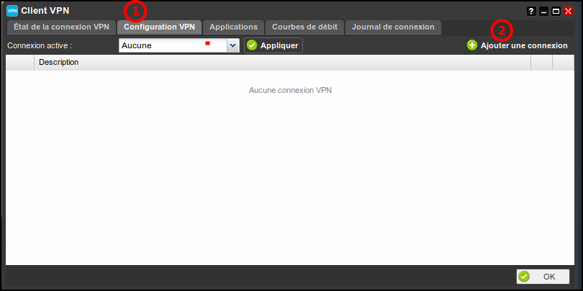
- Choisissez le nom du client
- type de serveur VPN : openVPN
- fichier de configuration : Allez chercher le fichier openvpn téléchargé
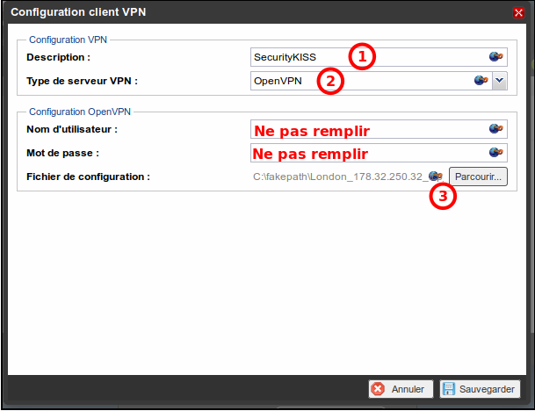
La nouvelle connexion apparaît :
- sélectionnez-la dans la liste
- et Appliquer
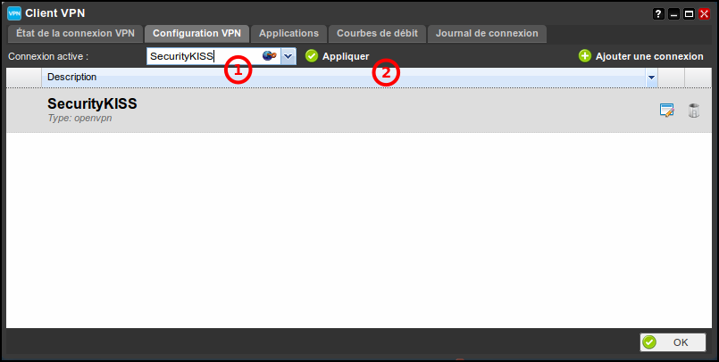
Depuis l’onglet “État de la connexion VPN” vous pourrez vérifier si la Freebox est bien connectée au serveur VPN et l’état de cette connexion.

Autres étapes

Conclusion

Problèmes connus

Voir aussi
- (en) http://
- (fr) https://www.universfreebox.com/article/35870/Tuto-telechargez-depuis-la-Freebox-Revolution-tout-en-restant-discret
- (fr) Comment télécharger en VPN avec la Freebox Révolution

Basé sur << Article >> par Auteur.

